Отчет по лабораторной работе №4
"Технология конструирования и выполнения SQL запросов
на выборку в MySQL Workbench"

- Напишите запрос для вывода идентификатора (номера) предмета обучения, его наименования, семестра, в котором он читается, и количества отводимых на этот предмет часов для всех строк таблицы subject.
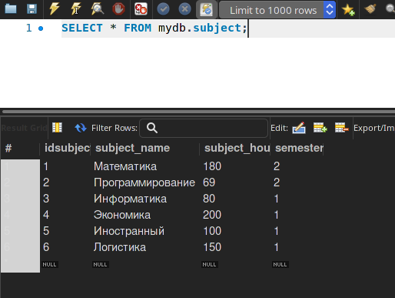
- Напишите запрос, позволяющий вывести все строки таблицы exam_marks, в которых предмет обучения имеет номер (idsubject), равный 3.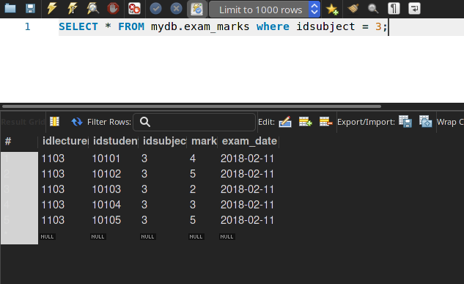
- Напишите запрос, выбирающий все данные из таблицы student, расположив столбцы таблицы в следующем порядке: kurs, surname_student, name_student, stipend.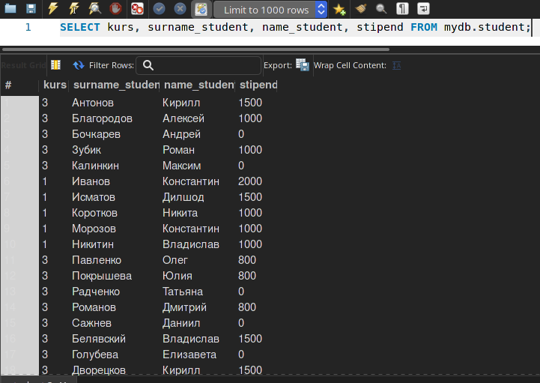

- Напишите запрос SELECT, который выводит наименование предмета обучения и количество часов (HOUR) для каждого предмета (subject) во 2-м семестре (semestr).
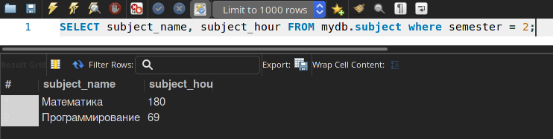
- Напишите запрос, позволяющий получить из таблицы exam_marks значения столбца mark (экзаменационная оценка) для всех студентов, исключив из списка повторение одинаковых строк.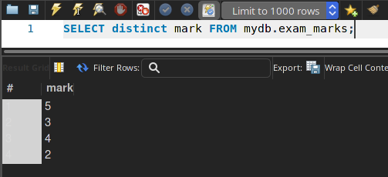
- Напишите запрос, который выводит список фамилий студентов, обучающихся на третьем и последующих курсах.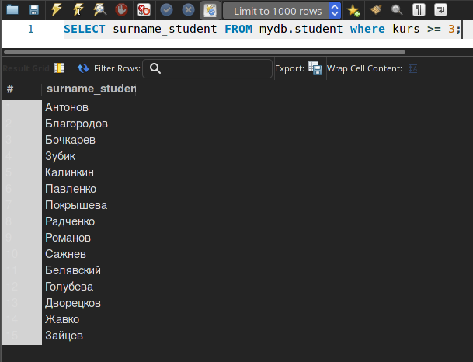
- Напишите запрос, выбирающий данные о фамилии, имени и номере курса для студентов, получающих стипендию больше 1000 рублей.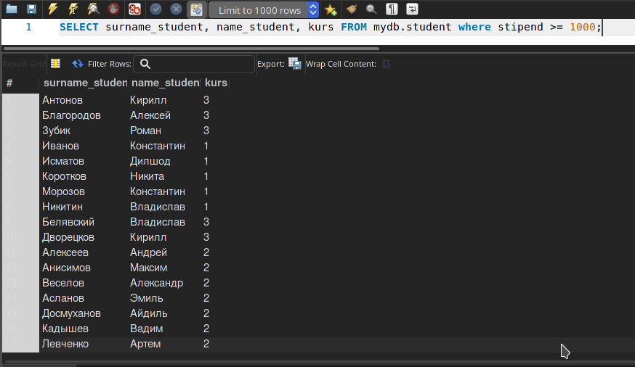
- Напишите запрос, выполняющий выборку из таблицы subject названий всех предметов обучения, на которые отводится более 80 часов.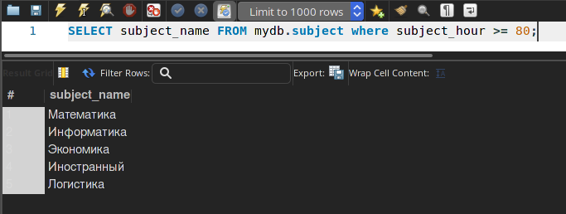
- Напишите запрос, который выполняет вывод списка университетов, рейтинг которых превышает 3.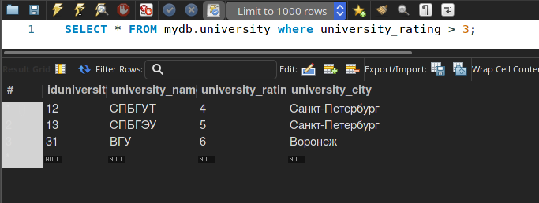
- Напишите запрос к таблице student для вывода списка фамилий, имен и номера курса всех студентов со стипендией, большей или равной 1000, и живущих в Воронеже.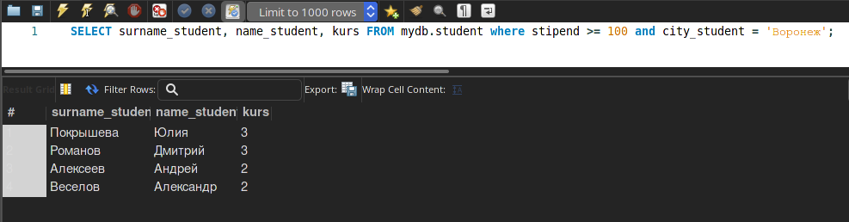
- Какие данные будут получены в результате выполнения запроса?
SELECT * FROM studies.student
where (stipend < 1000 or
not (birthday >= '1997-03-10'
and idstudent > 20104));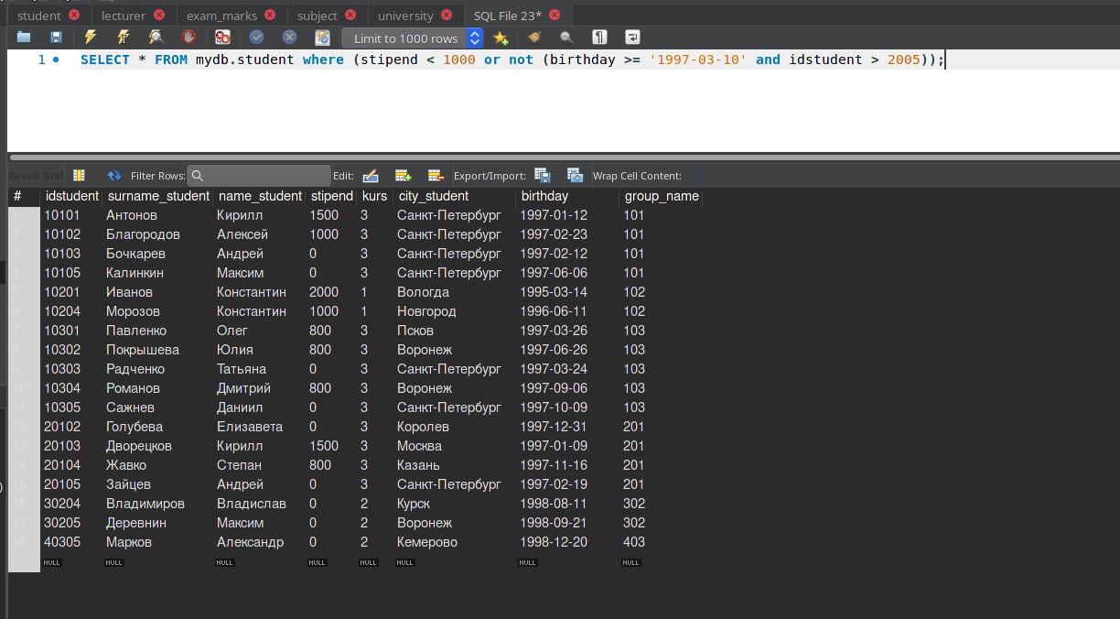
- Напишите запрос на вывод находящихся в таблице exam_marks номеров предметов обучения, экзамены по которым сдавались между 1 и 20 января 2018 года.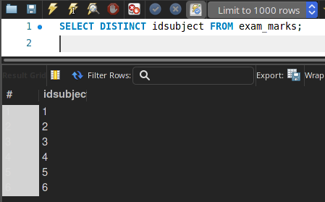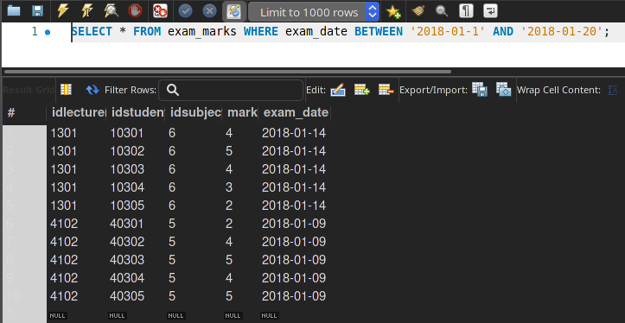
- Напишите запрос для получения списка студентов старше 25 лет, обучающихся на 1-м курсе.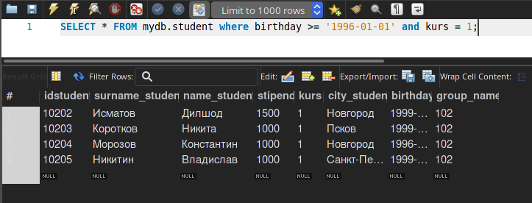
- Напишите запрос для получения списка предметов, для которых в первом семестре отведено более 100 часов.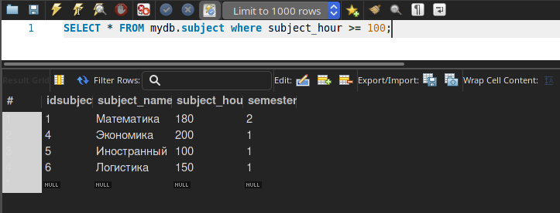
- Напишите запрос для получения списка преподавателей, проживающих в Воронеже.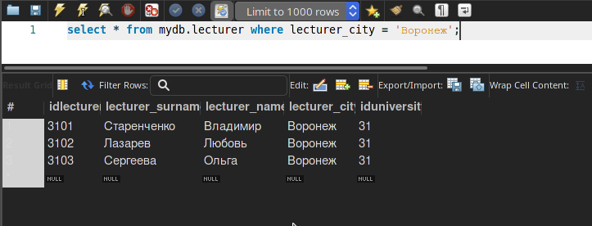
- Напишите запрос для получения списка студентов, проживающих в Воронеже и не получающих стипендию.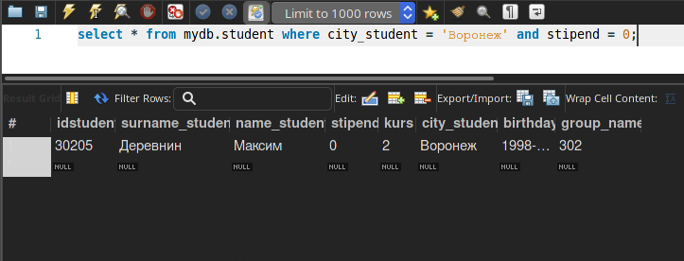
- Напишите запрос для получения списка студентов моложе 20 лет.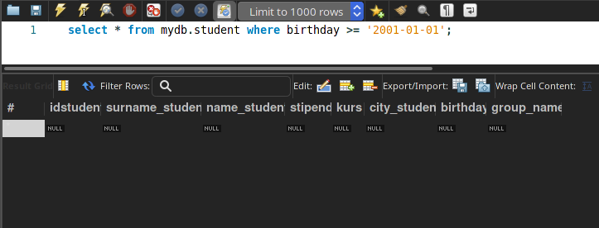
- Напишите запрос для получения списка студентов без определенного места жительства.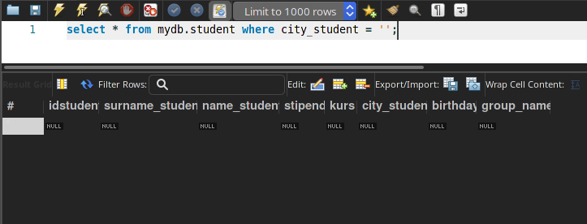
- Напишите запрос, выбирающий данные обо всех предметах обучения, экзамены по которым сданы студентами, имеющими идентификаторы 10302 и 10304.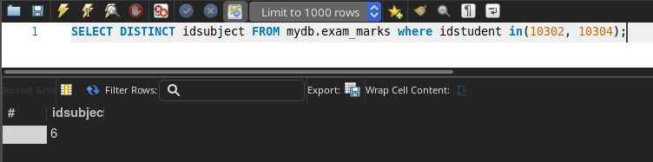
- Напишите запрос на вывод названий предметов обучения, начинающихся на букву "И".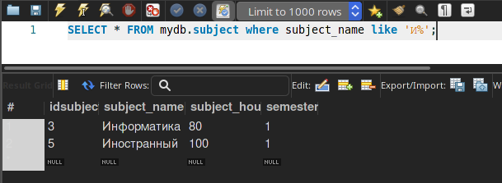
- Напишите запрос, выбирающий сведения о студентах, у которых имена начинаются на буквы "И" или "А".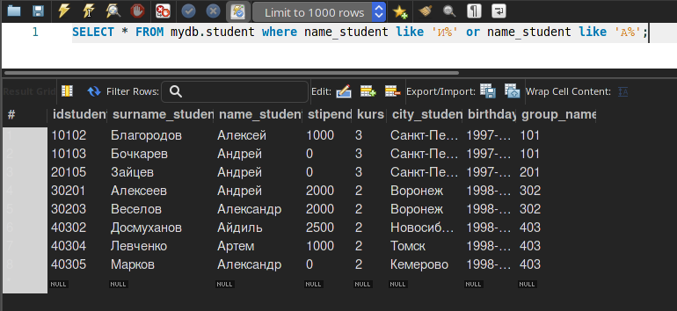
- Напишите запрос для выбора из таблицы exam_marks записей, в которых отсутствуют значения оценок.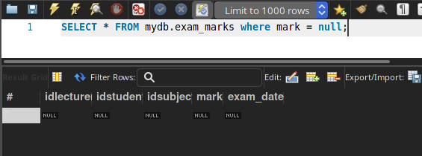
- Напишите запрос на вывод из таблицы exam_marks записей, имеющих в поле MARK значения оценок.